**平成29年度日本社会福祉弘済会・社会福祉助成事業**



**対人援助者のためのスキルアップ研修　全４回**

第２回

**罪に向き合うとは**

**共に生きる社会のために**

**映画上映と映画監督 坂上香さんのお話**

映画「Lifersライファーズ

ライファーズ

ｓｙ

終身刑を超えて」

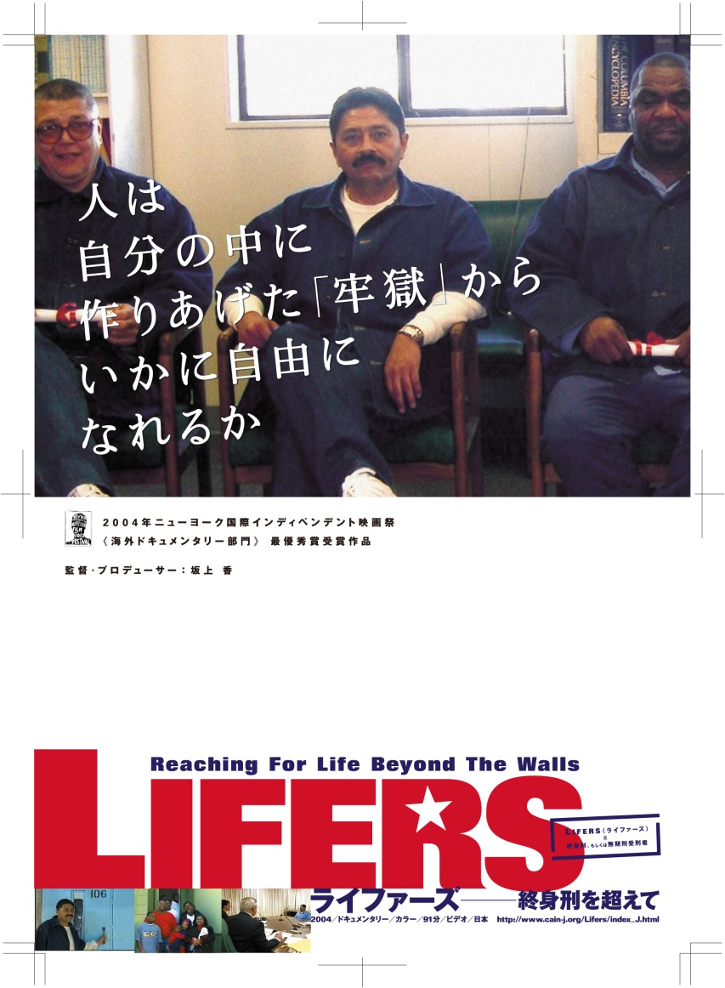

**\*坂上香（さかがみ・かおり）**

ドキュメンタリー映画監督/NPO out of frame代表/一橋大学客員。

TV番組制作、大学専任教員を経て現職に。

「トークバック　沈黙を破る女たち」。

著書『ライファーズ　罪と向き合う』（みすず書房）、翻訳絵本『ねぇねぇ、もういちどききたいな　わたしがうまれたよるのこと』（偕成社）他。http://talkbackoutloud.com

**申込み裏面参照**

主催/申込み・問合せ先：公益社団法人広島県社会福祉士会　広島県地域生活定着支援センター

　〒732-0816　広島市南区比治山本町12-2　TEL082-250-0503　FAX082-250-0504

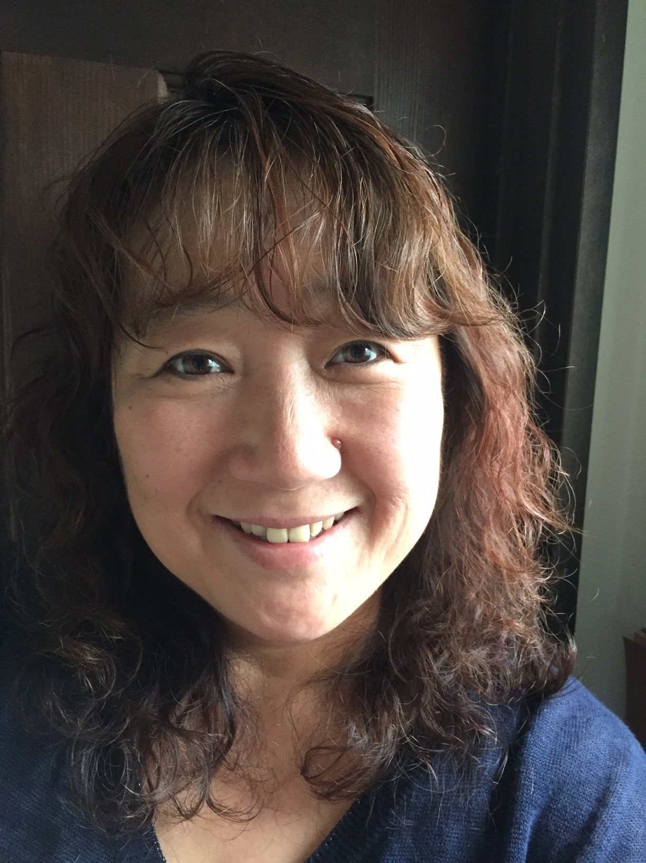

**★対 象**：対人援助業務に携わる方、内容に興味のある方

※費用は当日受付にてお支払ください。

**★参加費：**全４回2,000円※1回からでも参加ＯＫ⇒1,000円／回

※定員になり次第受付を締め切ります。

★**定 員**：1回～３回各６０人程度　４回２００人（公開講演会）

**場所：広島弁護士会館（広島市中区上八丁堀2-73）**

**日時：2017年11/18（土）13：30～16：00**